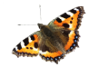**Bělásek zelný (Pieris brassicae) | motyli.netJarní procházka**

* **Podívej se na oblohu a řekni, jaké je dnes počasí. Správnou odpověď zakroužkuj.**

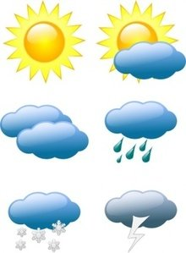 **   **



* **Přeskoč každý kanál, který uvidíš na cestě.**
* 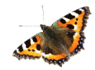**Najdi tyto dopravní prostředky a až je uvidíš, tak udělej puntík do okénka pod nimi.**



* **Poslouchej zpěv ptáků a zkus nějakého napodobit.**
* **Najdi tři pampelišky** ** a dvě sedmikrásky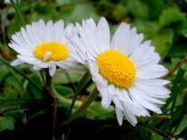 Řekni, která je menší a která větší a jaké mají na sobě barvy.**
* 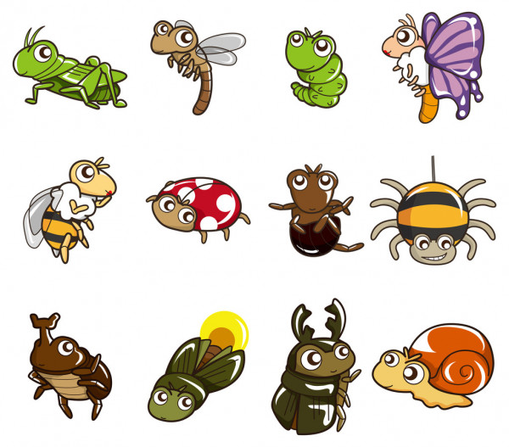**Zkus najít v trávě nějakého broučka. Ale dávej pozor, ať mu neublížíš.**

**žluťásci**

* **žluťásci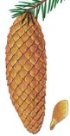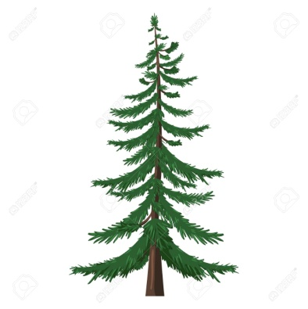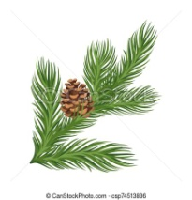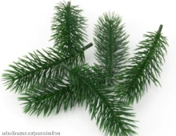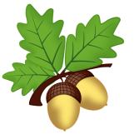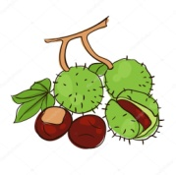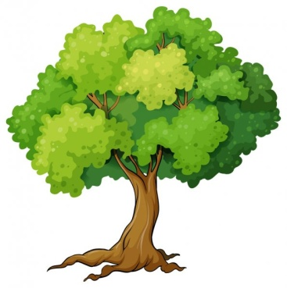Najdi nějaký velký strom a obejmi ho. Třeba s někým, koho máš rád/a. Dá ti hodně síly. Urči, jestli má listy – listnatý nebo jehličí – jehličnatý.**
* **Bělásek řeřichový (Anthocharis cardamines) | motyli.netRozhlédni se okolo sebe. Poznáš strom – břízu? Má bílou kůru a mnoho malých listů, které ve větru krásně šumí.**
* **Sáhni si na zeminu – hlínu.**
* **Pohlaď dlaní trávník a pozoruj, jestli neuvidíš kolem letět**

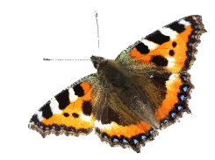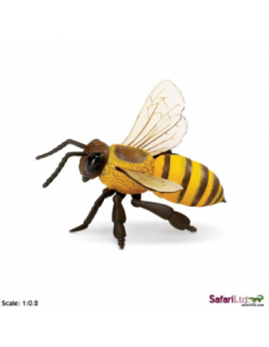

**motýla nebo včelu**

* 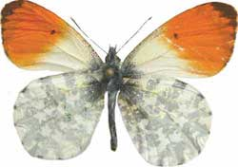Nauč se báseň o motýlovi.

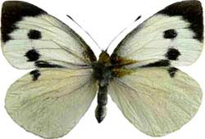

PESTRÝ MOTÝL SLUŠÍ JARU

SOSÁČEK MÁ OD NEKTARU.

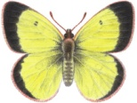TŘEPETÁ SE TAM A ZPĚT,

NEVYNECHÁ ŽÁDNÝ KVĚT.

* Najdi a spočítej všechny motýly, které na dvojstránce najdeš.